常州市“十三五”服务业发展规划

目 录

序 言 ……………………………………………………………（7）
一、发展背景……………………………………………………（7）
（一）“十二五”服务业发展基础……………………………（7）
（二）“十三五”服务业发展环境 …………………………（13）
二、总体要求 …………………………………………………（16）
（一）指导思想 ………………………………………………（16）
（二）发展原则 ………………………………………………（17）
（三）发展目标 ………………………………………………（20）
三、发展重点 …………………………………………………（21）
（一）以加快转型升级为导向，促进生产性服务业提升水平
…………………………………………………………（21）
1. 金融服务业…………………………………………………（21）
2. 现代物流业…………………………………………………（24）
3. 科技服务业…………………………………………………（26）
4. 软件和信息服务业…………………………………………（27）
5. 商务服务业…………………………………………………（29）
（二）以改善服务供给为导向，促进消费性服务业扩大规模
…………………………………………………………（30）
1. 旅游休闲业…………………………………………………（30）
2. 文化创意产业………………………………………………（33）
3. 电子商务业…………………………………………………（34）
（三）以增进民生福祉为导向，促进民生性服务业完善功能
…………………………………………………………（35）
1. 健康服务业…………………………………………………（35）
2. 养老服务业…………………………………………………（36）
四、空间布局…………………………………………………（37）
（一）一中心…………………………………………………（38）
（二）北部片区………………………………………………（40）
（三）南部片区………………………………………………（42）
（四）东部片区………………………………………………（43）
（五）西部片区………………………………………………（44）
（六）西南片区………………………………………………（45）
五、主要任务…………………………………………………（46）
（一）推进集聚载体建设，努力夯实支撑基础……………（46）
（二）推进平台经济发展，努力转换新旧动能……………（48）
（三）推进产业对接融合，努力促进转型升级……………（50）
（四）推进改革创新试点，努力营造发展氛围……………（52）
（五）推进人才引进培养，努力提升队伍素养……………（53）
（六）推进服务领域开放，努力提高竞争能力……………（54）
六、保障措施…………………………………………………（60）
（一）健全工作体系，进一步强化组织领导………………（60）
（二）建立规划体系，进一步强化规划引领………………（60）
（三）创新政策体系，进一步强化政策扶持………………（61）
（四）完善统计体系，进一步强化统计监测………………（61）
（五）健全考核体系，进一步强化考核监督………………（62）

序 言

“十三五”时期是常州创新发展、转型升级的关键时期，是大力发展服务经济的战略机遇期。为促进常州服务业创新、高效、集约发展，促进常州在新一轮区域竞争中获得更大优势，根据市政府统一部署，编制《常州市“十三五”服务业发展规划》。
《常州市“十三五”服务业发展规划》依据《江苏省服务业“十三五”发展规划》、《常州市国民经济和社会发展第十三个五年规划纲要》等进行编制，在客观分析和全面总结“十二五”时期全市服务业发展成效和问题基础上，阐明“十三五”时期服务业发展的战略思路和目标、发展重点、主要任务和保障措施，是指导未来5年全市服务业发展的行动纲领，是编制和实施服务业行动计划以及制定相关政策的重要依据。
一、发展背景
（一）“十二五”服务业发展基础
“十二五”以来，常州市坚持以加快服务业发展作为转变经济发展方式的战略举措和产业结构优化升级的战略重点，深入实施《常州市加快发展现代服务业三年行动计划（2013-2015）》，围绕发展目标大力推动服务业十大产业发展，完善体系支撑、加快载体建设、不断改革创新、加大政策支持，积极推动全市服务业比重提高、结构优化、空间集聚、贡献度提高、业态创新，为经济转型升级和持续健康发展提供了有力支撑。
一是发展速度明显加快。“十二五”期间，常州市服务业始终保持两位数较快增长态势，年增长速度均高于GDP速度，年均增长11.5%，高于GDP年均增速0.7个百分点。2015年，全市完成服务业增加值2610.4亿元，是2010年的2.1倍，服务业增加值占GDP比重达到49.5%，较2010年提升8.1个百分点，在全省13个地级市中名列前茅，“三二一”产业结构初步形成。“十二五”期间服务业对GDP增长的贡献率达到60.5%，较“十一五”高出个13.7百分点，其中贡献率最高的2015年达到68.7%。
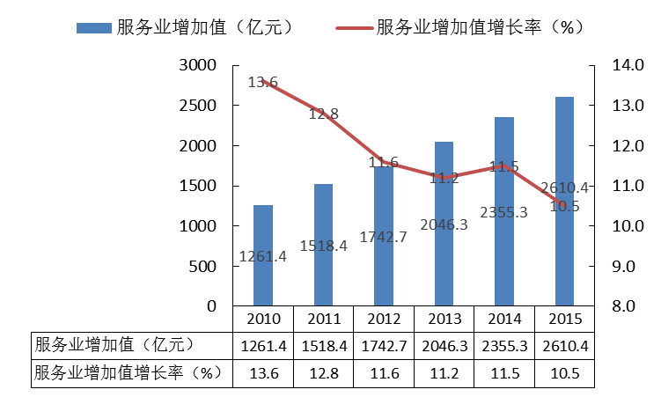
图1 2010-2015常州市服务业增加值及增长率
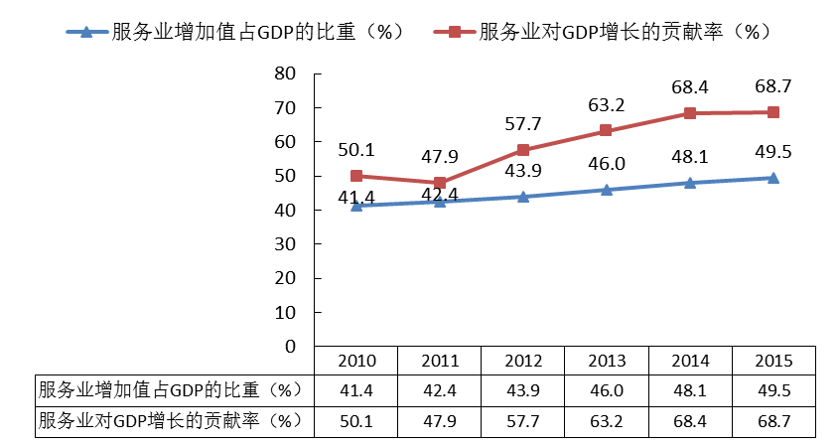
图2 2010-2015年常州市服务业增加值占比及贡献率
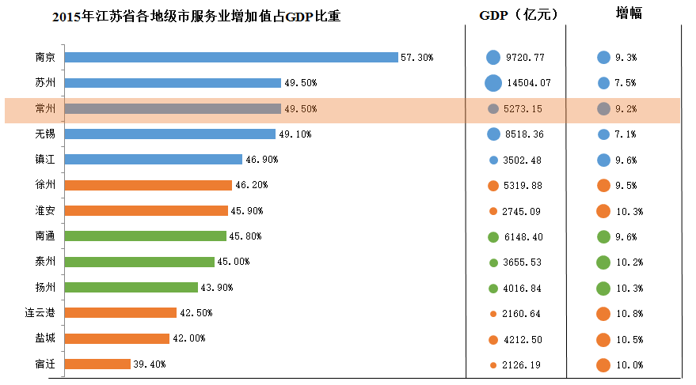
图3 全省地级市2015年服务业增加值占GDP比重
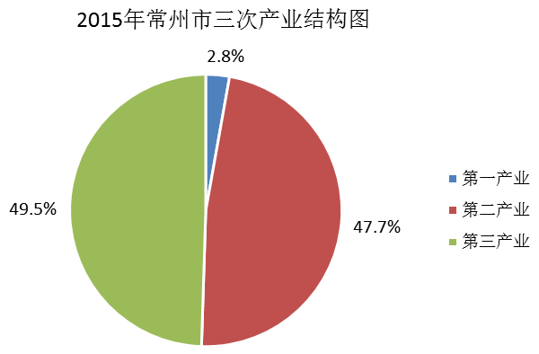
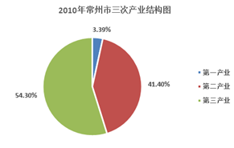
图4 2010、2015年常州市三次产业结构
二是产业结构明显优化。“十二五”期间，把加快发展新兴服务业和提升传统服务业紧密结合起来，大力发展服务业十大产业。2015年，全市金融业实现增加值299.5亿元，是2010年的1.8倍，上市企业数量增加到38家，新三板挂牌企业60家；物流业实现增加值193.8亿元，是2010年的1.9倍，物流布局优化、服务能力提升；国内旅游总收入718.35亿元，是2010年的2.2倍；社会消费品零售总额1990.5亿元，是2010年的1.9倍。商务服务业、科技服务业保持年均20%左右增长，成为服务业发展的中坚力量。
三是载体建设扎实有力。“十二五”以来，在服务业集聚区建设、优势企业培育以及重点项目投入方面成效显著。全市服务业集聚程度不断提高，集约发展模式初步显现，常州创意产业基地等11家列入省级现代服务业集聚区，西太湖科技产业园获批省国际医疗旅游先行区、苏台（常州）健康产业合作示范区。2015年百亿元市场达8家，亿元市场达56家。重点培育的优势企业在技术、业态、品牌方面创新能力凸显，“十二五”期间全市11家企业入选省服务业创新示范企业，个数位列全省第三。全市累计完成服务业投入6864亿元，占全社会固定资产投资总额的46.7%，常州综合物流园、西太湖电子商务产业园等一批重大平台载体相继建成，嬉戏谷、宝盛园、东方盐湖城、迪诺水镇等一批旅游新项目投入运行，天目湖旅游度假区成为国家级旅游度假区。
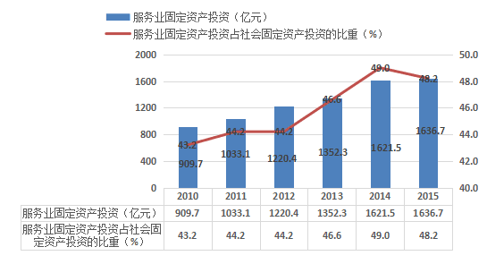
图5 2010-2015常州市服务业固定资产投资及占比
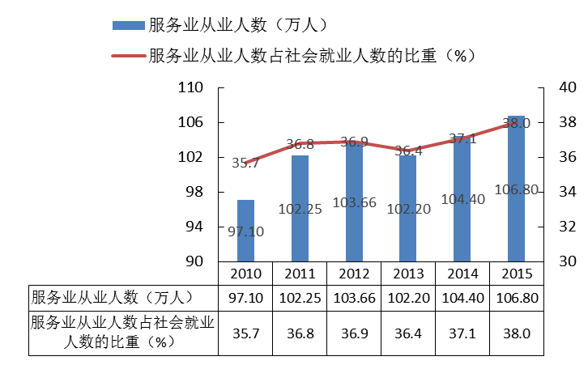
四是贡献作用明显增强。“十二五”以来，服务业对经济的贡献作用愈发显著。2015年，全市第三产业从业人员达106.8万人，较2010年增加9.7万人，占全社会从业人员的比重达到38%，比2010年上升2.3个百分点。2015年，全市服务业完成税收329.4亿元，增速高于全部税收增速0.5个百分点，服务业税收占全部税收收入的比重达到43.6%，比2010年提高了5.6个百分点，成为全市财政收入重要来源。
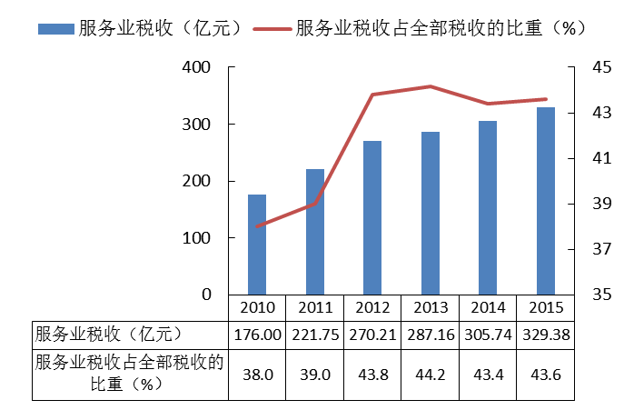
图6 常州市服务业从业人数及占比变化情况
图7 常州市服务业税收及占比变化情况
五是新兴业态不断涌现。随着信息技术和互联网的快速发展，服务业新兴业态借势突破、迅速崛起。2015年全市电子商务交易额1700亿元，同比增长47.8%，电子商务服务业业务收入46亿元，同比增长41.5%。2014和2015年常州分别获批国家电子商务示范城市、中国“旅游+互联网”创新示范城市，2015年常州创意产业基地获批国家电子商务示范基地。平台经济发展迅速，已建成四海商舟跨境电商平台等一批跨境平台，“12301国家智慧旅游公共服务平台”、“新阳电子合约交易中心”、“华贸通”等一批助推产业升级的互联网平台，以及“淘常州”等区域性网络零售平台。
与此同时，常州市服务业发展与经济结构调整、产业转型升级的总体要求尚不完全适应，服务业发展也存在一些值得关注的问题：一是服务业发展空间集聚、集约、集中度不高。现有的服务业集聚区资源整合、产业对接、公共服务等功能较弱，有的集聚区还仅仅停留在同类企业物理空间集中阶段。二是全市服务业中的新技术、新业态、新模式涌现不多，品牌和商业模式创新也落后于国内服务业发达城市。三是服务业企业规模普遍偏小，企业的抱团合作意识、改革创新意识、品牌塑造意识、现代经营意识有待加强，缺少知名度高、关联度大、带动作用强的旗舰型龙头企业和互联网平台企业，缺乏较大规模和较强竞争力的企业和项目引领。四是服务业高端人才依然匮乏，虽然常州市人才资源总量相对较多，但与当前服务业的发展需求相对应的高端人才、跨界人才，尤其是现代物流、电子商务、文化创意、设计服务等领域的专业型人才仍然短缺，一定程度上减缓了部分行业快速发展的步伐。五是要素制约日益突出，人力成本大幅上升、可供项目落地的空间有限等发展要素的新变化已经成为常州服务业加快发展的瓶颈。
（二）“十三五”服务业发展环境
1. 国家系列战略为服务业发展带来新契机
“十三五”时期，区域发展将形成新格局，联动发展、协调发展态势越来越明显。“一带一路”、长三角城市群建设将是国内开放开发的重中之重。常州市应充分利用上述国家战略带来的机遇，加快产业转型升级，促进区域城市深度合作，推动常州市建成具有区域影响力的现代服务业中心城市。利用“一带一路”建设的机遇，鼓励服务业企业“走出去”，积极加强产能间的交流合作，有效促进国内外资源优势互补、互为所用。同时，江苏省建设“一中心、一基地”、长三角区域一体化、苏南现代化建设示范区、苏南自主创新示范区、省级产城融合示范区试点、国家级“双创”示范基地、国家全域旅游示范区等多重国家战略在常州的叠加优势，将转化为现实服务业发展优势，为新一轮服务业发展提供契机。
2. 新消费引领为服务业需求增长提供新动力
我国已进入消费需求持续增长、消费结构加快升级、消费拉动经济作用明显增强的重要阶段。以传统消费提质升级、新兴消费蓬勃兴起为主要内容的新消费蕴藏着巨大发展潜力和空间。随着城乡居民收入持续增长和中等收入群体不断扩大，消费结构从物质型消费为主向服务型消费为主转变，为服务业发展注入了新动力。同时，今后一段时间国家将重点支持养老、健康、家政、教育培训、文化体育等服务消费，壮大网络信息、智能家居、个性时尚等新兴消费，在全国开展消费金融公司试点，鼓励金融机构创新消费信贷产品，落实带薪休假制度等一系列举措助推消费升级，充分增强消费拉动经济增长的基础作用。
3. 国际化趋势为服务业开放拓展新空间
服务业领域的国际化方向是我国服务业“十三五”的战略性发展方向，以中美投资协定谈判确立的准入前国民待遇和负面清单为基础，通过中国（上海）自由贸易试验区先行先试，推动金融、科技服务等服务业领域的国际化进程；进一步扩大服务业利用外资范围，提高利用外资的质量和水平，鼓励有实力的服务业企业“走出去”。同时，将加快服务贸易发展确立为今后经济发展的战略重点之一，通过发展服务贸易提高我国在国际产业链中的价值增值能力，打造对外贸易的升级版。
4. 供给侧结构性改革为服务业发展明确新任务
新常态下，中国经济下行压力明显，新旧动能转换，去产能、去库存、去杠杆、降成本、补短板“三去一降一补”已经成为我国经济社会发展特别是供给侧结构性改革的重要任务。“释放新需求，创造新供给”同样也是服务业发展新旧动能转换的重中之重，服务业供给侧改革更是产业创新驱动发展战略的重要突破口。目前，我国正处在全面建成小康社会的关键时期，加强优化服务有效供给，增加短缺服务，创新供给模式，有助于实现经济提质增效、转型升级。“十三五”时期，经济转型面临依靠制造业带动向依靠现代服务业和先进制造业双轮驱动转变，服务业加快向各类产业渗透，不断催生大批新兴服务领域，有望基本形成以服务业为主体的产业结构，服务业供给侧改革将成为全社会供给侧改革的重要任务。
5. 新一轮科技革命为服务业创新升级指明新方向
新一代信息、新能源、新材料、生物、人工智能等技术不断突破和广泛应用，推动服务网络化、智慧化、平台化和产品化，正在加速服务内容、业态和商业模式创新，推动服务业系统性调整升级。产业界限日渐模糊，三次产业融合发展态势更加明显，制造业处于领先地位的德国、美国等国家先后推出工业4.0、工业互联网等新一代制造业发展战略，移动互联、大数据、云计算等新一代信息服务已成为制造强国产业发展的重要驱动因素；新技术支持下的科技服务、金融保险、商务服务等与制造业互动、融合，产业链加速整合，价值网络交错依存，致使生产性服务业已成为发达国家主导产业。
6. 城市宏伟蓝图为服务业发展提出新要求
“常州市国民经济和社会发展第十三个五年规划纲要”中，明确常州城市总体发展目标为建设“一城一区一中心”， 基本建成具有突出竞争力和影响力的区域中心城市。打造全国一流智能制造名城，不仅要加速制造业升级，还要全面实施服务业制造化，金融、物流、科技服务等生产性服务业要加速向制造业渗透。建设长三角特色鲜明的产业技术创新中心，要求大力发展科技服务、软件和信息服务等产业，提高产业服务能力。建设国内领先的产城融合示范区，要求服务业与制造业空间融合、价值链融合、组织协同，形成相互支撑产业体系。
二、总体要求
（一）指导思想
全面贯彻党的十八大和十八届三中、四中、五中全会精神，深入学习贯彻习近平总书记系列重要讲话精神，紧紧围绕“五位一体”总体布局和“四个全面”战略布局，适应把握引领经济发展新常态，坚持创新、协调、绿色、开放、共享发展理念，以基本建成具有区域影响力的现代服务业中心城市为目标，以改革、开放、创新为动力，以扩大有效供给、提高质量效益、增加发展动能为抓手，促进服务业向专业化、高端化、国际化方向发展，构建以服务经济为主的现代产业体系，打造“常州服务”升级版，使服务业成为常州全面建成更高水平小康社会、探索基本实现现代化新征程的新引擎。
（二）发展原则
1. 坚持创新发展。健全创新服务体系，搭建创新服务平台，实施跨界协同创新，营造良好创新环境。充分发挥常州产业优势，鼓励企业技术、业态、模式创新和应用。积极推动服务业新兴业态培育和服务业传统产业转型升级。
2. 坚持集聚发展。适应新型工业化、信息化、城镇化发展趋势，结合全市主体功能布局、城镇布局和生态布局，引导服务业优质资源向服务业集聚区、工业集聚区、特色服务区（街区、楼区、社区的集中区）集中，进一步增强集聚辐射能力。
3. 坚持融合发展。通过产业对接、产业渗透和产业整合，强化生产性服务业与现代农业、先进制造业的融合发展，形成的产业生态系统。推进服务业内部交叉和渗透，建立细分产业、企业组织之间融合联系，构建交汇互补的价值网络。通过产业融合进一步推进产业、城市与人和谐发展，将常州建设成为现代产业城和生态宜居城。
4. 坚持绿色发展。依托现有城市空间布局形态，构建绿色化的生产生活方式，推动功能集成、集约发展。强化产业支撑，发挥比较优势，实现服务业在资源承载能力和环境容量约束下的可持续发展。
5. 坚持开放发展。充分利用国际国内市场，培育出口品牌和境外服务网络。坚持融入和服务国家“一带一路”倡议，加强国际产能合作，加快培育国际竞争新优势。稳步扩大服务领域开放，在开放竞争中拓展空间、提升水平。
（三）发展目标
“十三五”期间服务业发展的总体目标：
进一步加快推动服务业比重提高、结构优化、竞争力提升，不断提高服务业规模、能级、品牌和水平。努力打造“常州服务”升级版，基本建成国内领先的产城融合示范区、服务业改革创新先行区和具有区域影响力的现代服务业中心城市。
到2020年服务业发展的具体目标：
1. 产业结构寻求新突破，产业规模实现新跨越。实现服务业提质增速发展。“十三五”期间，服务业增加值增速高于地区生产总值（GDP）增速，服务业增加值占地区生产总值的比重年均提高1个百分点以上，至2020年达到55%，生产性服务业增加值占全市服务业增加值比重达55%。
2. 产业贡献度寻求新突破，社会经济效益实现新跨越。提高服务业对经济、税收和就业三个方面的贡献度。到2020年服务业对GDP增长的平均贡献率保持60%以上；服务业税收占全部税收收入的比重达到44%；服务业从业人员占全部从业人员的比重达到41%。
3. 产业集聚寻求新突破，发展能级实现新跨越。推动集聚区提档升级。到2020年培育形成市三星级服务业集聚区30家以上，其中市四星级服务业集聚区8家以上。产业楼宇、众创空间、特色小镇不断涌现。
4. 企业竞争力寻求新突破，产业整体实力实现新跨越。推动形成一批在国内外具有较大影响力和较强竞争力的服务业企业和品牌。到 2020年列入省级“生产性服务业百企升级引领工程”企业10家以上；培育形成35家以上市级服务业优势企业和35家以上市级制造业服务化重点（示范）企业。
5. 改革创新寻求新突破，发展活力实现新跨越。提升体制机制创新、产业融合与创新发展和综合服务的能力。在服务业集聚区（工业集中区、特色服务区）、街道（镇、开发区），全面开展服务业综合改革试点和市级服务业发展示范区创建工作。创建形成省级生产性服务业集聚示范区5家以上，培育形成省级互联网平台企业5家以上，培育6家左右市级互联网平台经济集聚区，选择大数据产业、设计服务业和服务业重点产业等进行产业试点。
表1 “十三五”时期服务业发展主要指标体系
类别 | 序号 | 指标名称 | 单位 | 2015年  实际值 | 2020年  目标值
产业结构  产业规模 | 1 | 服务业增加值  占地区生产总值比重 | % | 49.5 | 55
产业结构  产业规模 | 2 | 生产性服务业增加值  占全市服务业增加值  比重 | % | -- | 55
产业贡献度  社会经济  效益 | 3 | 服务业对GDP增长  贡献率 | % | 60.5  （“十二五”  期间） | 60以上  （“十三五”期间）
产业贡献度  社会经济  效益 | 4 | 服务业税收  占全部税收收入的比重 | % | 43.6 | 44
产业贡献度  社会经济  效益 | 5 | 服务业从业人员  占全部从业人员的比重 | % | 38 | 41
产业集聚  发展能级 | 6 | 市三星级服务业集聚区 | 家 | 0 | 30以上
产业集聚  发展能级 | 7 | 市四星级服务业集聚区 | 家 | 0 | 8以上
类别 | 序号 | 指标名称 | 单位 | 2015年  实际值 | 2020年  目标值
企业竞争力  产业整体  实力 | 8 | 省级“生产性服务业百企升级引领工程”领军企业 | 家 | 0 | 10以上
企业竞争力  产业整体  实力 | 9 | 市级服务业优势企业 | 家 | 0 | 35以上
企业竞争力  产业整体  实力 | 10 | 市级制造业服务化  重点（示范）企业 | 家 | 0 | 35以上
改革创新  发展活力 | 11 | 省级生产性  服务业集聚示范区 | 家 | 0 | 5以上
改革创新  发展活力 | 12 | 市级互联网  平台经济集聚区 | 家 | 0 | 6左右
改革创新  发展活力 | 13 | 省级互联网平台企业 | 家 | 0 | 5以上
三、发展重点
立足常州市产业基础，发挥比较优势，推动服务业十大重点产业做强做大，促进常州服务业创新发展、跨越发展、持续发展。
表2 “十三五”时期服务业十大重点产业发展指标体系
序号 |  | 指标名称 | 单位 | 2015年  实际值 | 2020年  目标值
金融服务 | 1 | 金融业增加值  占服务业增加值比重 | % | 11.5 | 18
现代物流 | 2 | 物流业增加值  占服务业增加值比重 | % | 12.9 | 14
现代物流 | 3 | 社会物流总费用  占地区生产总值的比率 | % | 14.2 | 14以下
科技服务 | 4 | 科技服务业增加值  （规上口径） | 亿元 | 17 | 22
软件和  信息服务 | 5 | 软件和信息服务业务收入 | 亿元 | 500 | 1000
商务服务 | 6 | 租赁和商务服务业增加值  占服务业增加值比重 | % | 10.5 | 13
序号 |  | 指标名称 | 单位 | 2015年  实际值 | 2020年  目标值
旅游休闲 | 7 | 旅游业增加值  占地区生产总值比重 | % | 6.5 | 7.5
旅游休闲 | 8 | 接待国内外旅游者 | 万人次 | 5455 | 8000
旅游休闲 | 9 | 旅游总收入 | 亿元 | 731 | 1300
文化创意 | 10 | 文化产业增加值  占地区生产总值比重 | % | 5.63 | 8
电子商务 | 11 | 电子商务交易额 | 亿元 | 1700 | 5000
健康服务 | 12 | 健康服务业增加值 | 亿元 | 49.7 | 100
健康服务 | 13 | 每千常住人口医疗卫生机构  床位数 | 张 | 5.67 | 6.3
健康服务 | 14 | 社会力量举办的医疗机构  床位数占比 | % | 14 | 20
养老服务 | 15 | 养老服务业增加值 | 亿元 | 20 | 40
养老服务 | 16 | 每千名老人拥有床位数 | 张 | 44.1 | 50
养老服务 | 17 | 护理型床位占养老床位总数 | % | 46 | 60
（一）以加快转型升级为导向，促进生产性服务业提升水平
1. 金融服务业
（1）发展目标。到2020年，力争金融业增加值占服务业比重达到18％左右，占地区生产总值的比重达到10%左右；加快构建常州区域性金融服务中心、资本运作中心和资产管理中心，着力推动金融产业集聚、金融体系建设和金融服务创新，为常州经济转型发展提供更加有力的金融支撑。
（2）重点举措
对符合国家产业政策、主营业务突出、资产质量较高、盈利水平较好、竞争能力较强、具有一定发展潜力的金融企业加快进行股份制改制；推动优质企业在境内外上市，充分利用资本市场扩大直接融资比例；鼓励上市公司兼并重组，提升上市公司产业规模、整体业绩和估值水平。抢抓国家永续债置换地方平台债务政策机遇，创新增信、担保方式，推动企业债券融资。进一步放开典当行和担保公司进入门槛，建立有吸引力的投资回报机制，运用公私合作制等模式，吸引社会资本参与建设和营运。引入保险资金，投资基础设施、新型城镇化、养老产业和健康服务业。积极发挥常州民营资本和实体产业吸附集聚、粘合衍伸的优势，着力引进证券、期货、基金信托、商业保理、资产管理、私募股权、财富管理、寿险专营理财等资产管理机构。率先争取商业银行开展资产证券化和资产管理业务。建设常州市企业金融服务平台，集成政府、企业和金融机构各类信息并实现为企业提供综合性金融服务。继续推进银行业金融机构企业转续贷方式创新，进一步改善企业金融服务，优化区域金融环境。设立常州市金融服务创新奖，积极引进外部资源，鼓励拓展专业化、个性化融资服务，推动科技金融、小微金融以及各种金融主体创新与融合发展。加大金融机构引进力度，鼓励民间资本进入金融服务行业，设立消费金融公司、财务公司等新型金融机构。推动江南银行增资扩股，获得基金、投行业务牌照，加快设立省内市县分支行。推动江南金融租赁在全国重点城市布局，全面提升东海证券资本规模和基金、投行、资管等市场融合度，争取新三板转板。积极创新整合物流信贷、信用证、仓单质押、提货权质押、货权质押、保理等物流金融产品，加大重点物流企业信贷支持。积极推进“小微企业信用体系试验区”建设，扩大非银行信用采集，完善信用征集体系、评级发布制度和信息通报制度，加大小微企业信用体系建设结果的应用。探索互联网和金融产业融合发展新模式，加快建设国内领先的互联网金融产业，完善互联网金融服务支持体系，加大对互联网金融政策支持。建设业态丰富、功能完善、配套齐全的“东经120金融商务区”，引导金融服务业差别化竞争、特色化发展；完善常州小微金融服务中心服务功能，提供法律、财务等综合服务，最终致力打造一个线上线下联动的金融服务业聚集区。
专栏一 常州金融服务业三大中心建设
一、加快建设区域性资本运作中心
依托国内外资本市场、债券市场和产业并购基金，大力推进多样化资本运作，形成融资渠道丰富、资本结构合理、估值水平较高、流动性活跃的区域性资本运作中心。
二、加快建设区域性资产管理中心
进一步推动大众理财、公募理财和资产管理市场发展，构建高效资本转化机制和财富管理体系，形成具有区域影响力、有鲜明优势和特色、与上海国际金融中心接轨的苏南一流资产管理中心。
三、加快建设区域性金融服务中心
立足现有金融服务体系，以满足战略性新兴产业、现代服务业等金融服务需求为重点，加大对小微企业的金融服务力度，不断完善金融服务功能，基本建成具有现代化、国际化水平的域性金融服务中心。
2. 现代物流业
（1）发展目标。到2020年，物流业增加值占服务业增加值比重达14%，社会物流总费用占地区生产总值的比率降至14%以下；打造成立足于苏锡常，服务长三角，辐射全国的区域性重要物流节点城市。
（2）重点举措
加快发展海陆空联运，推动航空港、常州港、综合保税区等“区港联动”，构建水、陆、空、铁联动发展，实现最佳的运输衔接和物流效率。借助常州港、东港、德胜河、锡溧漕河、京杭大运河等构成的“通江达海”的内河航道网，大力支持德胜港等内河集装箱运输的基础设施建设。以长江经济带建设为契机，推进常泰过江通道规划前期工作，推动常州港与南京港、泰州港、江阴港、太仓港、洋山港之间的合作，促进跨江沿江联动发展。推进综合物流园区、专业物流中心和配送中心建设，充分发挥物流园区（中心）整体效能和集聚带动作用。重点推进常州综合物流园区、临港物流园区、凌家塘物流中心的功能提升。加快奔牛港多式联运工程建设，完善港口铁路专用线和疏港公路设施建设，提升港口铁路专用线通过能力和公路疏港能力。加快推进电商物流园区建设，积极引进大型电商企业在常州布局分拨中心和营运中心。优化物流配送网络，鼓励统一配送和共同配送，完善电商物流服务体系，加快城乡配送体系建设。推动快递业与制造业、电子商务、跨境网购、交通运输业协同发展。依托常州、武进综合保税区大力发展保税物流，积极引进国内外知名企业在常州综保区设立地区总部、采购中心和配送中心。围绕本地重点产业园区和重点产业集群，建设一批为生产型企业配套物流服务的物流园区和中心，推进物流与制造业融合发展。建立区域联动协调机制，打破区域壁垒，引导物流资源跨区域整合，特别加强物流基础设施的功能对接，推进与其他主要物流区域之间的合作与联动。加快物流业龙头企业培育，着力培养一批物流品牌，打造常州“名片”，鼓励重点物流企业整合行业资源，做大做强，提升企业竞争力。整合现有物流信息平台资源，推进现代物流业公共服务平台建设。重点提升生鲜冷链、快递领域的配送企业智能化水平，推广配送“货的”、配送APP等新兴配送组织模式。培育新兴物流业态，推进商业连锁物流、冷链物流和跨境电商物流发展。
专栏二 常州现代物流业节点空间布局
“5大园区”  常州临港物流园区  常州综合物流园区  常州武南物流园区  金坛开发区物流园区  溧阳中关村物流园区 | “5大中心”  常州凌家塘物流中心  常州青洋路道口物流中心  常州城东物流中心  金坛金城物流中心  溧阳苏浙皖物流中心
3. 科技服务业
（1）发展目标。到2020年，建成3-5个科技服务业集群和示范区，打造50家左右高端科技服务机构，培育100家左右科技骨干服务机构，发展500家左右特色科技服务机构，科技服务业增加值（规上口径）达22亿元。
（2）重点举措
促进科技服务业集聚发展，进一步提升科教城省级科技服务示范区的内涵和辐射作用，积极推动科教城科技服务业集聚区创建国家级科技服务示范区，打造常州创新之核。按照“集聚区+示范试点+示范机构”的建设思路，充分利用国家科技服务业区域和行业试点建设的机遇，推进武进国家高新区国家科技服务业区域试点和江南石墨烯研究院国家科技服务业行业试点建设。支持其它科技产业园区创建科技服务业聚聚区，促进创新一体化进程。加速形成覆盖科技创新全链条、特色鲜明、投入多元、布局合理的科技服务体系。建设产业共性创新平台，构建“国家级、省级、市级”创新平台梯队。发展一批与新兴产业紧密结合的众创空间，支持武进区建设提升国家首批大众创业万众创新区域示范基地。进一步完善“苗圃—孵化器—加速器”的孵化体系，新增一批省、市级众创空间。鼓励研发类企业专业化发展，培育和引进一批社会化投资、专业化服务的第三方研发机构，促进专业研发设计服务机构发展壮大，形成研发服务集群。健全协同规范的技术转移服务体系，发展多层次技术交易市场体系，形成“政府、行业、机构、技术经纪人”四位一体的技术市场服务架构，引导和支持企业、高等院校和科研院所建设技术转移中心，促进科技成果转移转化。创新发展科技金融，鼓励金融机构建立科技支行，创新科技金融产品和服务机制，积极开拓投贷联动、科技保险、科技担保、知识产权质押等金融服务，大力发展风险投资。加快建设国家知识产权示范城市，全方位提升知识产权创造、运用、保护和管理水平，促进知识产权代理、法律、信息、商用化、咨询、培训等各类服务机构集聚发展。支持国内外高校、科研院所、在常高校加强与创新型园区、龙头骨干企业的协同创新。深化国际科技合作，加快中以常州创新园建设步伐，大力建设中德、中芬等国际科技合作园区。
专栏三 常州科技创新服务体系
全市将围绕产业创新需求，以加速技术转移与科技成果产业化为目标，健全科技创新服务体系，推进五大服务体系、四大服务平台为重点的科技创新服务体系建设。
一、五大服务业体系：研发设计及其服务体系、知识产权保障体系、科技金融服务体系、科技人才创新服务体系和科学技术普及服务体系。
二、四大服务平台：技术转移平台、创业孵化平台、检验检测认证服务平台以及科技咨询服务平台。
4. 软件和信息服务业
（1）发展目标。到2020年，全市软件和信息服务业务收入突破1000亿。将常州市建成苏南软件和信息服务产业城市群中的重要一极，形成特色鲜明的高端软件产业与新兴信息服务产业相结合的软件和信息服务产业高地。
（2）重点举措
做强工业软件、互联网两类优势产业，鼓励嵌入式软件企业和整机制造企业加强合作，重点开发新能源汽车、数控装置、智能测量仪表、工业机器人、机电一体化机械设备等领域的嵌入式软件，鼓励软件企业积极研发具有行业特色的工业软件，着力突破三维设计、企业级产品数据管理等高端工业软件技术。推进生产性软信息服务向制造业企业前端研发设计、中端管理和融资、后端物流营销及售后服务等全过程渗透，推进工业产品开发、设计和创新的信息化。大力推动软件业与金融、现代物流、科技服务、商务服务等生产性服务业互动发展，大力开发金融、医疗、通信、电力、交通和物流等行业的整体应用解决方案，加强节能减排领域的软件研发和应用推广，鼓励软件企业加快抢占信用、金融、物流、安全、大数据分析等产业互联网入口，推动互联网与工业的融合创新。培育云计算、物联网、大数据等新型信息服务产业，以常州市与省经信委签署共建国产云计算产业园合作协议为基础，重点发展国产云计算产业园，研发各类国产云计算软硬件产品，扶持基于国产云计算的电子文档管理系统、云安全产品和服务平台、3D云渲染服务平台、政务云管理平台等，实现国产云计算技术、应用、产品和服务的推广，并逐步形成以常州市为中心的云计算产业的研发创新高地、人才集聚高地、成果转化高地、新兴产业高地。以江苏省电子信息产业基地—常州高新区“国际传感谷”项目建设为依托，重点突破物联网、射频识别（RFID）和无线传感器网络软件及系统集成关键技术。加快发展工业、农业、医疗、交通、物流、节能环保、家居安防等领域的物联网业务和示范工程的推进，构建物联网技术支撑体系、业务平台和管理平台，加快构建以数据为核心的大数据产业链，重点推进百度大数据产业园等项目的建设，推动大数据与产业融合。
专栏四 常州市软件和信息服务业布局
1. 南北协同：常州创意产业基地、武进软件园南北协同发展。
2. 多片发展：积极推进西太湖互联网产业园、科教城移动通信互联产业园、钟楼文科融合产业园、天宁恒生科技园、江苏软件园天目湖基地等多片区发展。
5. 商务服务业
（1）发展目标。到2020年，租赁和商务服务业增加值占服务业增加值的比重达到13%。
（2）重点举措
全力打造商务楼宇经济，进一步完善软硬环境，重点推进特色楼宇、产业楼宇建设工作。推进检验检测、法律服务、会计审计、广告咨询等中介服务业协调发展。培育一批大型商务服务企业集团，打造商务服务品牌。加快推进建设常州金融商务区、新龙国际商务城等新兴商务楼宇载体。集聚整合各类设计资源，形成“产品设计”关联行业联动和上下游产业协调发展的格局。鼓励有条件的企业建立设计中心，促进设计机构与工商企业对接合作。借鉴津通工业集中区与武进工业设计园“区中园”模式，打造一批生产性服务业集聚中心，加强与全市工业集中区落地对接。在常州文化创意和设计大赛的基础上，积极筹备举办全国性设计大赛。加快发展会展经济。依托常州国际会展中心、常州西太湖国际博览中心、嬉戏谷动漫会展博览中心、常州工具展览中心等会展中心，加大力度发展各类高层次、国际性展览和会议论坛的外包服务。打造具有自主知识产权的品牌展会。继续打造经营好“5·18中国常州先进制造技术成果展示洽谈会”、“9·28中国常州科技经贸洽谈会”、“中国（常州）国际动漫艺术周”、“常州国际工业装备博览会”、“中国常州·邹区灯具灯饰博览会暨LED照明展”等会展，提升影响力，扩大知名度。推进人力资源服务创新，加快人力资源服务产业集聚发展。
（二）以改善服务供给为导向，促进消费性服务业扩大规模
1. 旅游休闲业
（1）发展目标。到2020年，全市接待国内外旅游者8000万人次以上，旅游总收入突破1300亿元，旅游业增加值占地区生产总值比重达7.5%，把常州建设成中国知名的历史文化旅游名城、主题公园之都和长三角地区著名的休闲度假旅游目的地。
（2）重点举措
立足长三角，拓展珠三角和环渤海，兼顾国内远程市场和海外市场，重点开拓三小时高速圈、五小时高铁城市和常州直航城市旅游市场。选择成长性好、潜力大、综合效应显著的旅游企业进行重点培育和扶持，进一步激发旅游企业活力，挖掘本地投资潜力，鼓励市内大型企业投资兴办旅游产业，引导民间资本向旅游领域聚集，引进外来资本投资旅游项目，推动旅游集团连锁经营。加强旅游基础设施建设，重点建设主要旅游度假区、景区间的连接道路旅游专线，以及游艇码头、自驾营地等旅游基础设施，完善信息化设施，积极适应房车、自驾车、游艇等新兴旅游业态发展需要。重点发展休闲度假旅游，加强旅游度假区特色化发展，加快培育天目湖山水休闲度假、茅山道文化养生度假、太湖湾生态文化游乐与运动休闲度假、长荡湖渔乡风情度假等品牌。打造符合国际标准的品牌旅游露营营地，鼓励太湖湾、西太湖、茅山、曹山等区域充分利用自然条件开发体育旅游项目，加快建设和完善旅游慢行系统。大力发展乡村旅游，全面提升乡村旅游水平，加强乡村旅游基础设施建设，推进旅游特色小镇和乡村旅游集聚区建设，完善休闲农业与乡村旅游配套设施及其旅游服务体系，打造一批乡村旅游产品品牌。创新城市文化旅游产品，深入挖掘吴文化、齐梁文化、运河文化、红色文化、名人文化和工商文化等常州特色文化，加快文化遗产转化为产品，推动旅游与文化遗存、创意产业融合发展，努力打造文化旅游精品。推进智慧旅游发展，加快国家智慧旅游公共服务平台建设，推进市区级智慧旅游公共服务平台和旅游企业智慧化建设，加强与电信、移动、联通、网络公司等高科技企业合作，充分利用微博、微信、微电影、手机快讯、APP客户端等新技术手段，开启新媒体旅游营销推广新模式，率先实现旅游全方位智能化服务和管理，全面城市旅游公共服务品质、水平。加快旅游业与农业、制造业、文化产业、商贸、教育、医疗、养老、体育融合发展，推动旅游跨界融合。积极创建国家全域旅游示范区，推动我市旅游景观全域优化、旅游服务全域配套、旅游治理全域覆盖、旅游质量全面提升、旅游产业全域联动和旅游成果全民共享，形成空间全覆盖、城乡一体化、产业大融合、受众全民化的全域旅游发展新格局。
专栏五 常州旅游休闲业空间布局
一核：城市旅游休闲核
两轴：两条旅游发展轴
1. 常溧旅游发展轴
2. 大运河旅游发展轴
三极：三大休闲度假增长极
1. 天目湖休闲度假增长极
2. 茅山休闲度假增长极
3. 太湖湾休闲度假增长极
四片：四大旅游片区
1. 城市文化休闲片区
2. 环城休闲游憩片区
3. 金坛养生度假片区
4. 溧阳山水度假片区
2. 文化创意产业
（1）发展目标。到2020年底，基本形成文化创意与相关产业全方位、深层次、宽领域融合发展的新格局，文化产业增加值占地区生产总值比重达到8%左右。
（2）重点举措
积极构建结构合理、门类齐全、科技含量高、竞争力强的现代文化创意产业体系，重点支持文化科技、文化旅游、影视传媒、动漫游戏、数字内容、广告会展、创意设计业、工艺美术及艺术品业快速发展。加快培育骨干型文化企业，以龙控集团、广电传媒集团、报业集团为核心，鼓励国有骨干文化企业以资本为纽带进行跨地区、跨行业、跨所有制兼并重组，打造航母型文化企业。扶持小微文化企业发展，做亮中小文化企业品牌，推进一批重点文化企业上市。加强文化创意产业园区建设，提升常州创意产业基地、国家广告园、西太湖影视产业基地等园区建设水平，促进文化产业园区与城市社区融合发展。培育和促进文化消费，全方位、立体化对文化消费加以扶持和引导，提升文化消费总量、人均文化消费支出和消费满意度。促进文化与互联网深度融合，发展基于网络的文化产品，加快文化创意产品生产传播的数字化、网络化。推进文化和科技高效融合，推进国家级文化和科技融合示范基地向纵深发展。推进文化与金融融合发展，建设文化产业金融服务中心。推进文化与旅游深度融合发展，将文化创意元素融入旅游景区景点规划、旅游产品与线路开发、旅游品牌与节庆策划、旅游市场推广、旅游商品开发等领域，建设文化旅游特色街区。
3. 电子商务业
（1）发展目标。“十三五”期间电子商务交易额年均增长25%，到2020年，全市电子商务交易额争取突破5000亿元，重点培育交易额超100亿的电商企业6家以上，打造在全国有影响力的特色电子商务产业集聚区3-5家。
（2）重点举措
加快制造业电子商务应用，提高全市制造业产业配套协作水平和资源配置效率，以电子商务与常州优势产业的融合为切入点，大力推广服装、母婴、地板等龙头企业发展垂直电商，积极引导制造业龙头企业建立专业电商平台，积极引导化工、纺织、服装、刀具、汽配等特色产业集群发展专业化电商营销。加快商贸流通业线上线下融合及专业市场电商化转型发展，打造一批“网购商城”和“社区网店”，积极引导凌家塘农贸市场优化“万家鲜”等区域生鲜电商平台，加快冷链配送体系建设，发展生鲜电商。加快农村电子商务发展，促进商品在农村市场的双向流通，鼓励支持农业合作社、种养大户等依托特色农产品优势产业开拓网上销售渠道，积极鼓励特色农产品种（养）植区域积极打造农副产品品牌网站和品牌产品。加强重点电商企业的引进和培育，鼓励重点电商企业上市融资。依托综合保税区加快发展跨境电商，积极鼓励各类企业开拓跨境电商营销渠道，大力引进龙头型跨境电商服务平台，精心培育成长型跨境电商服务平台，耐心孵化潜力型跨境电商服务平台。加快跨境电商园区建设，形成跨境电子商务监管配套、供应链配套、生活配套等一站式的综合服务体系。完善电子商务服务体系，围绕软件研发、平台维护、网络推广、数据分析、移动应用、创意美工、人才培训、代运营、在线支付、供应链金融等细分领域，加快拓展电子商务服务业务新领域。加快电子商务园区载体建设，加快推进常州创意产业基地、西太湖电子商务产业园等电子商务产业集聚区建设。积极推进城市楼宇载体、农村闲置用房，因地制宜发展专业化和特色化中小型电商园区。鼓励、引导重点电子商务企业向电子商务园区集聚发展。
（三）以增进民生福祉为导向，促进民生性服务业完善功能
1. 健康服务业
（1）发展目标。到2020年，健康服务业增加值超100亿元，每千常住人口医疗卫生机构床位数不低于6.3张，社会力量举办的医疗机构床位数占比达20%。
（2）重点举措
构建布局合理、层次分明、功能完善、富有效率的现代医疗卫生服务体系，加快形成多元化办医格局。创新医联体模式，推广基层契约服务，推进集约化中心建设，加快建立基层首诊、双向转诊、急慢分治、上下联动的分级诊疗制度，努力提高基层医疗卫生机构就诊率和诊疗量。积极推进社会办医，推进国际国内医疗资源合作。充分发挥中医医疗预防保健特色优势，提升基层中医药服务能力，力争使所有社区卫生服务机构、乡镇卫生院和93%的村卫生室具备中医药服务能力。积极促进医疗护理、健康检测、卫生保健、康复护理、中医医疗保健、健康文化旅游、体育康复等健康服务业发展。推动健康咨询、健康保险与健康服务融合发展。大力发展中医药保健和休闲疗养产业，依托“孟河医派”发源地优势，开展中医保健、中医调养、中医养生等健康服务。整合全市优势医疗资源、中医药等特色养生保健资源、绿色生态旅游资源，发展养生、体育和医疗健康旅游。围绕天目湖旅游休闲度假区、金坛茅山旅游休闲度假区、西太湖医疗旅游先行区、太湖湾旅游度假区等特色旅游度假区，打造一批高端休闲疗养中心。实施智慧健康服务、“三个一”、互联网+健康医疗等三大工程，打造惠民便民医疗信息平台。鼓励药品零售企业共同打通线上线下的B2C+O2O的药店模式，结合线上线下完成药、医、医疗机构三方面资源的互通与共享，实现健康管理信息化，健康服务互联网化。大力发展体育产业，进一步优化市场环境，培育有创新能力和竞争实力的骨干体育企业，通过完善布局、示范引领、融合发展提高产业能级，通过加强场地设施建设、丰富市场产品等扩大供给，初步构建结构合理、布局均衡、功能完善、门类齐全的体育产业体系。
2. 养老服务业
（1）发展目标。到2020年，养老服务业增加值达40亿元，实现每千名老人拥有床位数50张，护理型床位占养老床位总数比例达60%。
（2）重点举措
继续加快养老服务设施建设，大力扶持社会力量兴办养老机构，全力增加全市养老床位总数，加快推进护理型床位建设。不断创新养老服务运营模式，继续推进公办民营和民办公助的养老机构运营模式，探索“互联网+”养老服务业发展新模式。提升居家养老服务水平，将居家养老服务中心（站）建成多元化服务的居家养老服务综合体。推进养老服务社会化，推动公办养老机构社会化经营，支持社会力量发展养老服务业，加大政府购买养老服务力度。推进养老产业集群发展，大力建设健康养老服务业集聚区，集聚养老服务业龙头企业、骨干企业，进一步完善产业链条、增强集聚效应。不断完善圩塘康乐中心、万家安养老服务中心、金东方颐养园等已有机构的服务功能，大力推进太湖国际颐养庄园、天目湖瑞芝颐养山庄、如意小镇、金城养老中心等重点项目建设，发展以养生养老、康复疗养为核心的养老服务，打造区域性养生疗养中心。推进适老住区建设，积极推进新建住区适老化，启动既有住区适老化改造试点，在全省率先建成一批示范效果明显、群众满意度高的适老住区。促进医疗养老融合发展，鼓励养老机构通过独立申请医疗机构许可证、与就近的医疗机构签订协议、申请内设医务站（由医疗机构派驻）等方式开展医养融合服务新模式。探索建立老年人长期护理保险、养老机构综合责任险等保险制度。
四、空间布局
围绕常州市城市总体规划，结合常州市产城融合“一纵三横”的总体架构，推进形成“一中心五片区”的产业总体格局，重点在服务业集聚区、工业集中区、特色服务区（街区、楼区、社区的集中区）等产业承载区合理布局服务业优势产业，创新发展服务业。
（一）一中心
一中心：指市区高速公路环范围。进一步优化用地结构和功能布局，加强历史文化保护利用，重点提升现代服务业发展水平、改善城市人居环境、增强城市文化魅力，以商务商贸、行政文化、休闲旅游等高端服务职能为主，建设历史文化、生态宜居、现代服务和谐发展的城市中心。
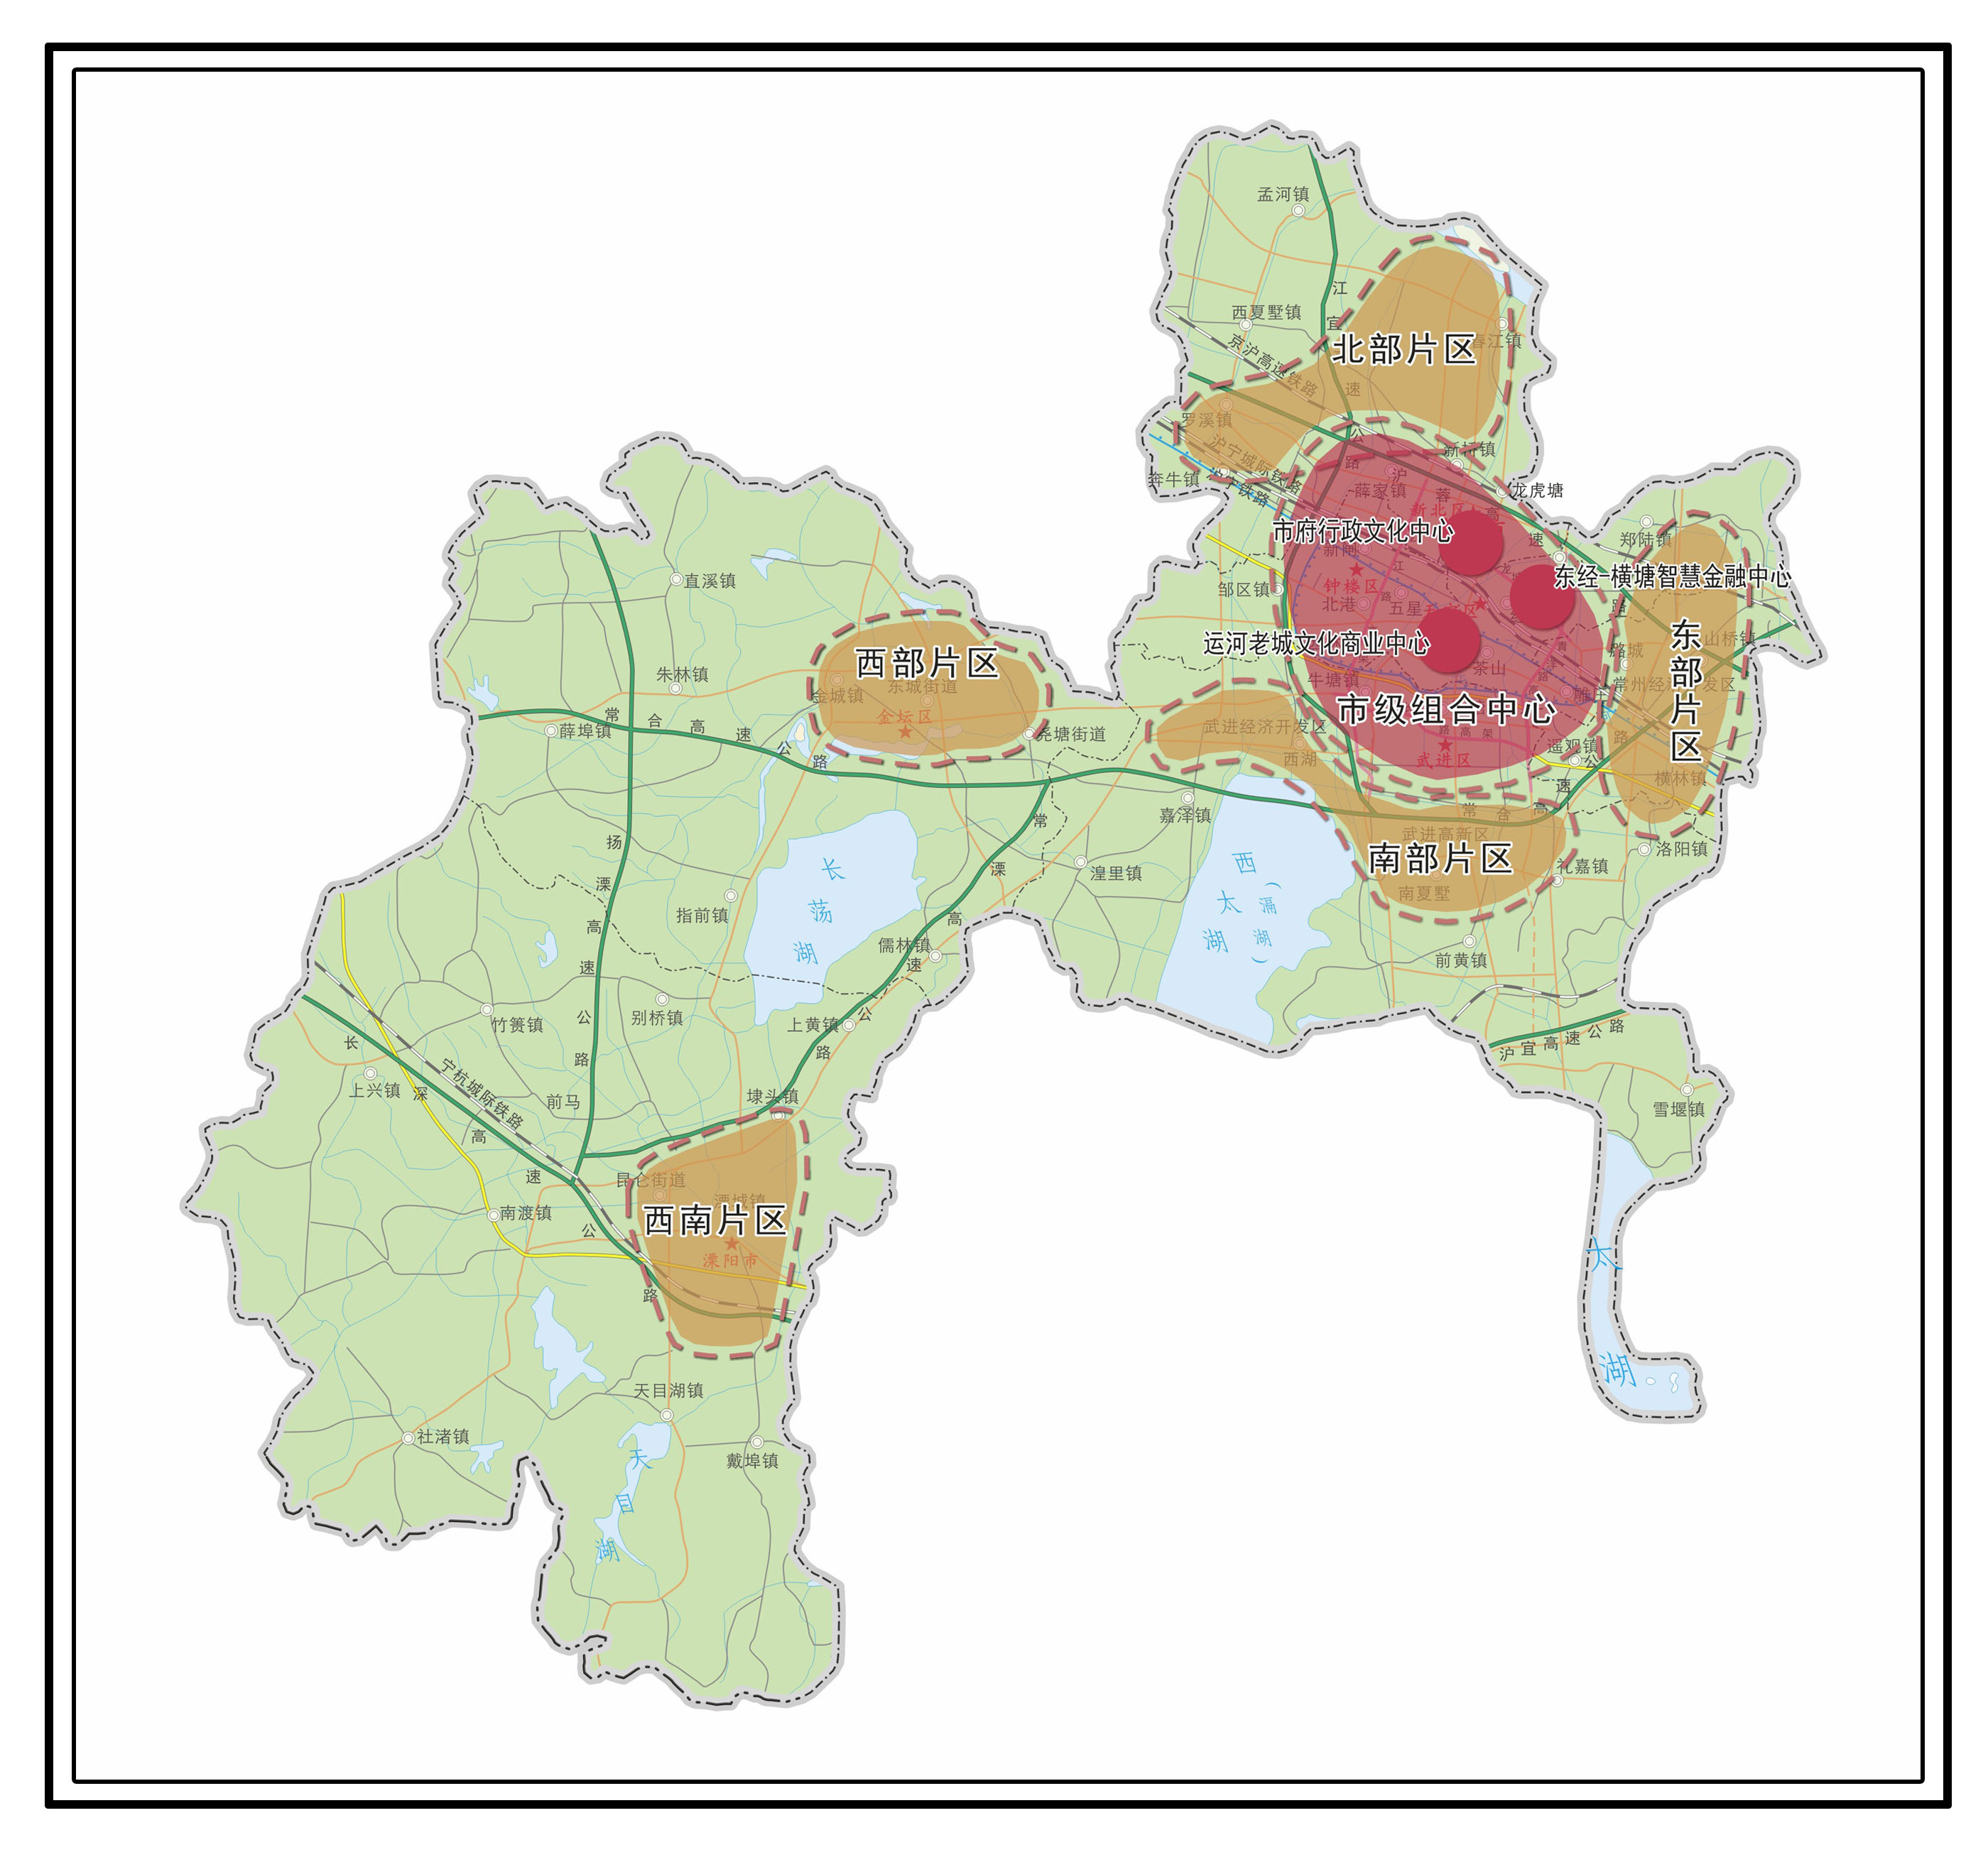
图8 常州市服务业“一中心五片区”总体空间布局图
——服务业集聚区。规划、推进天宁东经120金融商务区建设，重点发展创意产业、金融服务、现代物流、商务办公、总部经济等产业。规划建设钟楼区常州科技街，重点发展平台经济、总部经济、大数据服务等业态，打造全市创新创意示范基地。规划建设天宁中央商务区，整合、提升常州火车站及周边区域商务楼宇、商业街区，重点发展商业商务、专业服务、金融服务、总部办公、休闲娱乐等功能。规划引导和完善东货场地区的城市更新与功能提升，打造城市水上门户和休旅中心。推进邹区专业物流基地、电商快递物流园区和凌家塘物流中心建设，打造具有区域辐射力的特色物流基地。提升运河五号文化创意集聚区功能，引进行业龙头企业，提高运河五号品牌知名度和影响力。培育建设天宁旅游休闲集聚区、健康养老服务业集聚区，强化中心城区服务功能，提升中心城区生活品质。
——工业集中区。围绕中心城区都市工业，在天宁区青龙工业集中区、凤凰新城生命科技园、武澄工业园和郑陆工业集中区以及红梅工业园等，以及钟楼经济开发区、新闸工业园等工业集中区布局研发服务、创业孵化、工业设计与创意设计、科技金融、技术转移、检验检测、知识产权服务等生产性服务业态，构建和布局要素集聚、功能完善、开发共享、专业高效的都市生产性服务业集聚中心。
——特色服务区。整合、提升怀德路、南大街、和平路及延陵路“三纵一横”四条路（街）的街区、楼区、社区，打造中心城“王”字形特色服务区。发展商业流通业，提升传统零售业能级，借力地铁经济，形成由文化宫、南大街及相关商贸副中心组成的城市中心商圈；引进和培育互联网、大数据、中介服务机构等项目，支持服务类电子商务企业加速发展，运用“互联网+”促进传统商业转型升级。发展文商旅融合新业态，引入文化创意、旅游休闲、消费体验等重点领域的国内知名企业和行业龙头企业，挖掘古城文化，打造“老常州”文商旅街区。发展特色楼宇，重点打造嘉业国贸现代商务服务楼、华景和申龙装潢设计特色楼宇群、创客大厦“互联网+金融+科技”楼宇、恒鑫大厦创意设计楼宇等特色楼宇，发展现代金融、现代商贸、文化创意、移动互联、大数据、人工智能等业态。
（二）北部片区
北部片区：指常州高新区范围。发挥高新区政策优势和交通区位优势，以重大交通设施为核心组织引导空间发展，加快滨江地区绿色转型发展和空港地区资源整合，鼓励发展高新技术产业和商贸商务、教育科研、休闲旅游等现代服务业，打造跨江联动和带动江苏中轴崛起的桥头堡、综合交通枢纽和物流中心、产业技术创新服务中心和先进制造业服务基地。
——服务业集聚区。推进新北科技金融中心建设，集聚发展差别化小微金融、类金融特色街区，打造服务全市的资本运作、资产管理和金融服务中心。推进常州综合物流园区、临港物流园区建设，建立长江流域开放型经济物流区域中心。推进新北中央商务城、国家创意产业基地、国家文化和科技融合示范基地、国家广告产业基地建设，建设有区域影响力的商务商贸、创意产业基地。扩大环球恐龙城品牌优势、推进江南环球港、新龙生态林、孟河小黄山等旅游集聚区建设，推动常州成为长三角重要的旅游目的地。
——工业集中区。围绕常州高新区新材料、汽车及零部件、光伏新能源、工程机械及农机、生命健康、通用航空、智能电网、半导体器件“八大产业链”，以及轨道交通、智能数控和机器人、节能环保等产业链，在西夏墅、孟河、罗溪、薛家、奔牛和春江工业集中区合理布局生产性服务业集聚中心，重点发展与“8+N”产业链相关的研发服务、创业孵化、科技金融、技术转移、检验检测、物流等生产性服务业态，建设全市产城融合先导区和示范区。
——特色服务区。依托通江路沿线万达广场、环球港等商业商务集中区，集聚、拓展汉江路、河海路、太湖路沿线街区、楼区、社区功能，打造城北“丰”字形特色服务区。发展高端商务服务业，引进国内外著名的会计、审计、检测、法律、管理咨询、资产评估、人力资源服务等商务服务机构入驻，打造常州重要的商务活动集聚区。发展金融服务业，加快建设小微金融服务中心，引进和发展股权投资基金、创富管理、融资租赁、商业保理等新兴金融业态，打造差别化的金融、类金融集聚区。发展民生服务业，发挥城北教育、文化、体育等公共服务设施优势，重点发展家政服务、社区照料服务、社区养老服务、社区健康服务，推动社区养老服务与相关产业互动发展，培育“互联网+”养老服务新业态，打造若干民生服务示范社区。
（三）南部片区
南部片区：指武进城区及武进高新区范围。引导空间拥湖发展，立足常州科教城、西太湖科技产业园和绿色建筑产业集聚示范区等创新平台构筑长三角重要的产业科技创新服务中心；巩固提升新兴战略产业发展，打造高端装备制造业的服务基地；加快发展文化旅游、商务会展、商业休闲等现代服务业，建设产城融合、宜居宜业的现代化品质城区。
——服务业集聚区。推进武南物流园区建设，助力武进建成立足常州、辐射长三角的区域性物流枢纽节点。进一步提升常州科教城功能，加快西太湖互联网产业园、武进信息产业园、武进工业设计园建设。提升太湖湾旅游度假区和春秋淹城旅游区等旅游板块功能，推进西太湖影视产业基地和西太湖国际医疗旅游先行区建设，实施全域旅游发展战略，打造国内一流、国际知名的旅游目的地。
——工业集中区。围绕武进智能装备、节能环保、电子信息、新能源汽车、通用航空、新材料、健康等产业，在武进高新区、西太湖科技产业园、洛阳、湟里、牛塘、礼嘉、雪堰、前黄和湖塘等重点工业集中区规划布局科技、金融、研发等生产性服务业集聚中心，探索“区中园”的创新模式，建设制造业与服务业深度融合的先行先试区和示范样板区。
——特色服务区。以武进湖塘镇商务商业为基础，加快建设城南街区、楼区、社区建设，打造城南“＋”字形特色服务区。发展商贸流通业，依托万达广场、乐购超市、吾悦广场等，布局大型连锁零售、餐饮以及休闲、文化和生活服务等设施，推动花园街、定安路、人民路武宜路等商圈由传统零售业向现代零售业转型。发展金融和高端商务服务业，依托延政路商务一条街集聚基础，引进知名金融分支机构或地区总部入驻，引进国内外著名的会计、审计、检测、法律、管理咨询、资产评估等商务服务机构入驻，引进培育人力资源服务机构，培育楼宇品牌，形成一楼一业态，打造区域研发中心、销售中心、采购中心、结算中心等总部经济。
（四）东部片区
东部片区：指常州市经济开发区范围。重视生态安全格局维护，构建组团化发展格局，强化现状用地空间整合，注重民营经济发展引导，围绕轨道交通产业发展研发、设计、检测等科技服务业，建设国家制造创新创业基地和宜居宜业新区。
——服务业集聚区。推进新誉现代物流园和恒耐物流园区建设，完善功能配套，优化运行机制，提升品牌物流运营商的入驻率和带动力。提升发展东方创新园、今创工业设计中心等园区功能，扩展服务领域和市场，提高产品研发、工业设计、检验检测认证等专业能力和水平。规划建设“双创”科技园和科技创业中心，引进和培育一批科技服务机构，支持发展研发创新和创业型服务业，着力构建低成本、便利化、全要素、开放式的新型创新创业服务平台，打造长三角地区最具活力的“众创空间”。
——工业集中区。围绕轨道交通、高性能结构材料、智能电力装备等产业，以试验检测认证为特色，以业务组织和服务上的逻辑集聚为先导，在潞城、遥观、横林、横山桥等轨道交通、智能电网等工业产业园重点布局试验检测、工业设计、科技中介等生产性服务业集聚中心，建设一批重点实验室和检验检测平台，引进、培育专业公司，着力打造模式新颖、特色鲜明的轨道交通生产性服务业集聚区。
（五）西部片区
西部片区：指金坛城区、开发区及旅游休闲集聚区范围。强化特色化发展思路，优先保护山水生态资源，引导空间集中点状发展，强化与中心城区联动发展，提升城市综合服务功能，重点发展高新技术产业链上的生产性服务业，以及文化休闲、度假旅游、健康养生服务业，加快形成相对完善的产业结构与服务体系，建设成为先进制造业服务基地和苏南山水、文化、休闲“后花园”。
——服务业集聚区。推进江南银行“三大中心”建设，完善区域金融服务体系。加快金城物流园区、盐道物流中心建设，推动区域物流产业升级。推进茅山旅游休闲集聚区和长荡湖生态旅游示范区、“如意小镇”健康养老中心建设，打造区域休闲养身基地。
——工业集中区。围绕金坛装备制造业、汽车及零部件、光伏新能源、化工新材料等产业，在金坛开发区、金城镇科技产业园工业集中区合理布局研发、科技金融、技术转移、检验检测、知识产权服务、软件和信息化服务、物流服务等生产性服务业集聚中心。
（六）西南片区
西南片区：指溧阳市范围。充分发挥宁杭线辐射的区位优势，依托科技产业发展基础，抢抓杭州周边地区旅游服务蓬勃发展和区域创新城市建设的重要机遇，突破发展休闲旅游业，培育发展科技服务业。
——服务业集聚区。扩大天目湖国家级旅游度假区的品牌优势，推进长荡湖等观光与休闲旅游度假区建设，形成休闲度假、观光旅游、文化创意、时尚运动等为主导的旅游产品体系，带动常州旅游业提档升级。推进苏浙皖边界市场集聚区建设，扩大市场区域影响力和辐射力。规划建设以佛教文化和长寿文化为特色的养老服务中心、以温泉养生和山水文化为特色的高端休闲养生中心，打造区域旅游、文化、休闲、娱乐、养身的重要基地。
——工业集中区。围绕溧阳智能电网、智能装备、新材料、新能源等产业，在江苏中关村科技产业园、江苏软件园天目湖基地、苏高新南大创新园、江苏骏益科技产业园等科技产业园，加速布局科技服务、科技金融、软件信息服务、检验检测、商务服务等生产性服务业集聚中心，进一步提升园区创新孵化功能。
五、主要任务
（一）推进集聚载体建设，努力夯实支撑基础
1. 建设重点集聚区。贯彻落实《关于加快常州市现代服务业集聚区发展的意见》，进一步加大对服务业重点集聚区在管理机构设立、规划编制、统计监测、公共服务平台建设、政策扶持、项目推进、招商引资、招才引智、人才培训、产业对接等十个方面的推进力度，努力在打造产业集群、促进产业发展上下功夫。坚持“提档升级一批、培育发展一批和规划建设一批”的原则，分类推进全市30个服务业重点集聚区发展。促进服务业集聚区由规模扩张向质量提升转变，争创星级服务业集聚区；强化功能配套服务，增强集聚区资源吸附能力、产业发展能力和辐射带动能力；大力引进行业龙头企业和“旗舰”项目，加快形成产业集聚发展布局。顺应“互联网+”发展趋势，突破传统产业园区地理局限，分类推进虚拟现代服务业集聚区建设。
依托产业楼宇、众创空间、特色小镇等，推动各辖市区发展各具特色的现代服务业集聚载体。推进在老城区、特色服务区开展以商务楼宇、城市综合体为主要载体、培育税收超亿元楼宇为主要内容的微型服务业集聚区建设工作。鼓励龙头骨干企业、科研院所、高校围绕主营业务方向或优势专业领域建设一批现代服务业细分领域的众创空间，建设向专业化、个性化、市场化发展的双创示范基地。
2. 培育重点企业。引导服务业企业树立先进服务理念，运用现代科技手段，开展业态创新，构筑品牌优势。完善市、辖市区两级梯度培育机制，滚动培育100家主营业务突出、品牌效应明显、市场竞争力强的服务业优势企业，优先保证用地、项目、资金等各方面的资源供给和政策支持，助推服务业优势企业创新做优。按照产业发展思路，着力培育一批规模大、水平高、带动强的服务业龙头企业，支持企业通过兼并、联合、重组等形式，推进跨地区、跨行业发展。实施服务业骨干企业 “走出去”战略，依托现有产品贸易优势，在境外设立分支机构，通过整合全球化的市场、人才、技术等资源，拓展发展空间，增强企业国际竞争能力。
提升服务业企业创新能力，支持重点企业建立研发机构，探索产学研深度结合的有效模式和长效机制。引导服务业龙头企业牵头，广泛吸纳中小企业参与，按市场机制积极构建产业技术创新战略联盟。推动服务业企业实施品牌战略，支持和引导服务业企业开展商标注册，加强品牌建设。支持知名企业通过商标授权、许可、转让、虚拟经营等形式开展经营活动，提升商标品牌附加值。加强老字号商标的认定和保护，提升老字号商标的品牌价值和社会知名度。
3. 推进重点项目。着眼新业态、新领域和新技术，盯紧产业链、供应链和服务链，拓展对接渠道，全力推进服务业项目“定点”招商、精准招商。依托服务业集聚区、现有优势资源和企业，以产权换资金，以存量换增量，以资源换技术，以市场换项目，努力实现在金融服务、现代物流、电子商务、健康服务、旅游休闲等领域重大项目招引的新突破。发挥产业投资基金在招商引资中的作用，大力吸引境内外投资基金来常投资，积极引导社会和民营资本进入常州市十大服务业产业领域。适应消费结构升级需求，大力推广政府和社会资本合作（PPP）模式，改造提升城市老旧生活服务基层设施，创新公共服务供给机制。
建立市级服务业重点项目库，按照信息项目、在谈项目、签约项目、前期项目、预备项目、可实施项目等“六个一批项目”分阶段推进要求，建立动态调整、滚动推进的机制。每年实施100个市级服务业重点项目（含制造业服务化重点项目），继续推进服务业重点项目情况库、问题库和对策库建设，强化服务业重点项目的综合协调服务和日常管理工作。加紧跟踪督查，强化改进土地、资金等要素保障工作，定期召开协调例会，及时化解项目建设过程中的矛盾和难题。
（二）推进平台经济发展，努力转换新旧动能
1. 明确主攻方向。深入贯彻落实《江苏省互联网平台经济“百千万”工程实施方案》以及《市政府关于加快互联网平台经济发展的实施意见》，以建设“国家电子商务示范城市”、“省电子商务示范基地”等为契机，打造一批以网络交易为核心、以供应链管理为支撑、后台大数据分析与品牌建设协同发展的网络平台批发零售企业，积极引导企业全面触网。推动一批试点公共服务平台建设与运营，积极拓展大宗商品现货交易、物流专业服务以及各类细分服务平台；加快12301国家智慧旅游公共服务平台建设，提升智慧旅游产业化水平。
2. 做强支撑载体。积极创新招商模式，推进以数据开发换项目、以平台建设招项目、以投资模式创新引项目，大力引进互联网龙头企业和国家重点软件企业。鼓励总部型服务业企业平台化发展，重点引进国内外具有发展潜力的平台经济总部，加速对产业上下游环节的整合。认定一批市级互联网平台企业，加大政策扶持力度，助推一批市场潜力较大和技术实力较强的本地平台企业加快发展。按照“关联性强、集中度大、集约度高”的总体思路，创新设立市级平台经济集聚区，加快集聚区的规划编制、公共服务平台建设等工作，加快形成平台企业集聚，融资担保、人才培训、物流仓储、孵化培育等配套服务功能较强的全市互联网平台经济生态系统。
3. 强化技术带动。鼓励平台企业借助移动互联网、大数据、物联网等技术，大力发展精准服务、体验服务、聚合服务等新模式。支持龙头企业运用互联网建设敏捷型供应链协作平台，集聚优质供应商资源，应用射频识别、自动分拣、可视服务等技术，实现供应链精准化管理。在智慧旅游、智慧医疗、社区服务等重点领域开展大数据创新应用示范，支持企业利用政府数据开发新的应用，推动社会服务手段创新。引导企业利用微信、微博、博客等互联网媒体，发展移动电子商务、社交电商、“粉丝”经济等网络营销新模式。在餐饮、酒店、商场、旅游等消费服务行业，培育发展线上线下联动的体验式消费、群体共享式消费、个性需求定制服务等互联网新商务。
（三）推进产业对接融合，努力促进转型升级
1. 实施制造业服务化工程
（1）培育制造业服务化示范企业，促使企业逐步由生产制造型向生产服务型转变。紧紧抓住“中国制造2025”与“互联网+”融合发展的重大机遇，着力实施制造业服务化工程，全面实施制造业服务化企业培育计划（2016-2020年），加快制造业企业服务化进程。着力扶持100家制造业服务化重点（示范）企业，鼓励企业扎实推进大众创业、万众创新，加快向扁平化、平台化的创新型组织转型，释放创新活力，催生新技术、新产品、新业态和新模式。激励企业向产业链高端发展，积极开拓个性化定制、全生命周期管理、远程运行维护、系统集成及整体解决方案提供等服务，全面开展面向行业提供技术研发、产品设计、大型设备融资租赁、行业电子商务和专业物流等服务，促使企业逐步由生产制造型向生产服务型转变。
（2）利用服务全行业的第三方平台，拓展市场空间、提升竞争能力。推动企业借助跨领域、协同化、网络化创新平台，创建一批企业创新中心，有效提升企业的设计、制造、管理和服务水平。通过平台，有效集聚各类企业、研究机构、专业人才及风险投资等创新资源，采取协同设计、众包研发、创新联盟等方式联合攻关，加速突破一批关键性共性技术，降低企业新产品开发成本，加快形成企业新的盈利点，进一步拓展市场空间、提升企业竞争能力。
（3）引导企业进一步打破“大而全”、“小而全”的格局，分离和外包非核心业务。贯彻落实《省政府关于加快发展生产性服务业促进产业结构调整升级的实施意见》、《江苏省生产性服务业百区提升示范工程实施方案》以及《江苏省生产性服务业百企升级引领工程实施方案》精神，鼓励有条件的企业特别是亿元工业企业，进一步打破“大而全”、“小而全”的格局，分离设立生产性服务业企业。推动原属企业内部的研发、设计、物流、营销等业务向规模化、产业化方向发展，同时优化企业组织架构和管理层级，合理配置资源，培植新的增长点。
2. 实施“服务业+农业”工程
鼓励发展生产、生活、生态有机结合的功能复合型农业，支持农业产业化联合体、农业创客空间、休闲农庄等服务业与农业融合创新模式。鼓励平台型企业与农产品优势特色产区合作，形成线上线下有机合作的农产品流通模式，畅通农产品进城和农资下乡渠道。支持农村服务云平台建设，鼓励利用互联网技术，提供农业生产经营决策、农民技术培训、产品供需对接等各类服务，促进农业节本提质增效。
3. 实施服务业细分产业对接工程
推进服务业细分产业对接，促进现代物流、金融服务和电子商务之间，以及设计服务、科技服务和广告会展之间跨界渗透、协同发展。重点推动“物流金融电商”服务联盟、“设计科研会展”服务联盟分别与亿元专业市场集群、高新技术企业集群对接合作。搭建服务制造融合平台，实施融合发展战略，形成“服务引领制造、制造促进服务”联动发展格局。重点推进服务业集聚区与工业集中区“两区融合”，积极探索“区中园”建设，合理布局生产性服务业集聚中心，聚焦共性生产服务需求，加快建设面向制造业的云计算服务、大数据中心和生产性服务支撑平台。
（四）推进改革创新试点，努力营造发展氛围
1. 开展试点示范。围绕体制机制创新、产业融合与创新发展、综合服务功能提升三大任务，在省级服务业集聚区、街道（镇、开发区）积极开展服务业综合改革试点和市级服务业示范区创建工作。推进常州创意产业基地等开展市级服务业发展示范区创建工作。支持西太湖科技产业园申报省级服务业综合改革试点、科教城创建省级生产性服务业集聚示范区，争取先行先试政策。选择大数据产业、设计服务业及服务业重点产业等进行产业试点，创新发展一批成长性好、发展潜力大的新兴服务产业。抓住“一带一路”和长江经济带建设等发展机遇，充分利用国际国内两个市场、两种资源，大力发展服务贸易和跨境电子商务，培育出口品牌和境外营销网络。
2. 打造“双创”基地。发挥政策集成效应，加快建立“苗圃-孵化器-加速器”的创新创业链条，着力构建立体化、多层次“互联网+技术创新、融资、创业辅导、信息咨询、人力资源、市场拓展”的创新创业服务体系。支持武进国家双创示范基地建设，推进创新创业载体建设，实现创新与创业相结合、线上与线下相结合、孵化与投资相结合，营造创新创业氛围，开创创新创业新局面。
3. 促进协同发展。加大供给侧结构性改革力度，推动不同规模、不同所有制的企业突破自身边界，形成协同共生的产业生态系统。鼓励大企业充分发挥资金、技术、人才、客户资源等优势，通过设立产业投资发展基金、开展供应链金融服务、搭建创业孵化平台和协同创新平台等模式，加速创意孵化和技术成果产业化，形成“大企业发挥引领作用、中小企业参与分工配套”的新格局，有效促进大中小企业间的资源协同与供需对接，推动形成竞争优势明显的虚拟产业集群。
（五）推进人才引进培养，努力提升队伍素养
1. 加快服务业高端人才队伍建设。研究制定“龙城英才计划”现代服务业人才引进培养的实施意见，围绕全市服务业重点发展领域，招引一批现代服务业创新创业人才队伍，为常州现代服务业发展提供人才支撑。创新服务业人才培养方式，立足企业和社会需求，定期聘请国内外服务业领域一流专家学者，采取定制化方式，大力培养专业服务业人才。根据区域产业优势，推进服务业重点企业、制造业服务化重点企业与全市中职以上学校全面合作，启动实施产业创新人才培养五年行动计划，努力形成多领域、多方位的人才培养合作模式。
2. 建立服务业人才培养基地。推进服务业高技能人才培训基地、公共实训基地建设，支持本地区大专院校与国内外优质大学、职业院校合作，提升职业教育基础能力。深化产教融合、校企合作，扩大职业教育办学规模，依托重点骨干企业、重点职业院校、社会培训机构，增设现代服务业紧缺专业，强化创新型、应用型、复合型、技能型人才开发。
3. 加快企业再培训中心建设。根据服务业重点领域发展需求，以生产性服务业和制造业融合发展为切入点，建立健全以高校继续教育学院、高端培训机构、企业大学为主体的企业再培训中心体系，促进人才知识更新。推进服务业及制造业服务化重点企业与大学院所合作，建立全市服务业人才相向培训联动机制，全面启动实施服务业及制造业服务化重点企业经营管理者、研发设计人员和高技能人才中长期培训计划（2016-2020年）。
（六）推进服务领域开放，努力提高竞争能力
1. 完善服务业开放环境。制定促进常州服务业对外开放的政策文件，把服务业对外开放总量规模和质量水平作为相关管理职能部门的任务指标，形成倒逼改革发展和产业结构调整的新思路。坚持市场化改革方向，进一步简政放权，按照“清单化审核、备案化管理、容缺式预审”的外商投资企业快速审批方式优化审批流程。探索外资准入前国民待遇加负面清单管理模式，制定服务业利用外资“负面清单”时间表和实施办法，对服务领域、经营范围、外资比例、审批条件等外资准入限制实行规范化管理，在投资核准、融资服务、财税政策、土地使用、对外贸易和经济技术合作等方面对外资实现国民待遇，培养常州服务业对外开放的稳定、透明、可预期的营商新环境。
2. 提升服务业开放水平。灵活运用先行先试政策，研究上海、苏州等地开放服务业政策在常州的适用性，加快落实国务院“关于推广中国（上海）自由贸易试验区可复制改革试点经验的通知”，出台相关实施意见，在常州综保区、武进综保区等有条件区域开展服务业开放试点工作。积极策应国家“一带一路”建设，支持常州服务业企业以跨国并购、绿地投资、联合投资等方式，高效配置全球人才、技术、品牌等核心资源；鼓励企业通过在境外设立研发中心、海外分销中心、展示中心等形式，带动服务、技术、标准出口，构架跨境服务产业链；推动企业利用互联网、物联网等信息技术，改造提升传统服务投资贸易方式，积极发展跨境电商等新型服务投资贸易模式。
3. 构建对外开放管理体制。进一步强化对服务业对外开放的组织领导，积极探索多部门协调工作的组织形式和机制。建立服务业重大外资项目统筹推进和协调会审机制，实现对外商投资全生命周期的管理和服务。加强外商投资企业监管体系和诚信体系建设，建立并完善外商企业信息网络平台，通过外商投资企业信息报告制度和公示制度等实施，构建对服务业外资的事中、事后监管体系，并将对外资企业诚信监管纳入企业社会信用监管一体化工作中。
六、保障措施
（一）健全工作体系，进一步强化组织领导
进一步发挥服务业发展领导小组及其办公室作用，强化对全市现代服务业发展工作的组织领导和协调指导；定期研究服务业发展中的重大问题和政策措施，组织实施服务业发展年度督查和考核工作；建立专家咨询制度，为全市现代服务业改革创新工作提出决策咨询。不断完善服务业十大产业牵头部门联席会议制度，形成由产业牵头部门具体协调、相关责任部门协同配合的推进工作机制。建立和健全镇（街道、开发区）、服务业集聚区（工业集聚区、街区、社区、楼区）服务业工作体系，加强服务业基层工作力量，促进现代服务业加快发展。
（二）建立规划体系，进一步强化规划引领
市“十三五”服务业发展规划是国民经济和社会发展总体规划在服务业领域的有效延伸，是引导全市服务业发展的总体部署。各产业牵头部门要根据市“十三五”服务业发展规划提出的要求、目标和重点，尽快抓紧制订或修订完成各行业发展子规划，明确发展目标、发展重点和保障措施，形成完整的服务业发展规划体系。各辖市区应结合各自产业优势，抓紧编制地区“十三五”服务业专项发展规划，构建上下衔接、协调一致的规划体系。要创新规划理念和方法，要进一步提升规划的指导性、约束性和权威性，加强 “十三五”服务业发展规划与全市城市总体规划、土地利用规划、交通发展规划和产城融合发展规划的衔接，科学确定服务业发展载体的功能定位和空间布局，推进资源有效配置和集约利用，减少重复建设和资源浪费，形成发展合力，进一步提升规划的指导性、约束性和权威性。
（三）创新政策体系，进一步强化政策扶持
统筹协调现有服务业发展的各类专项资金，提高财政资金的使用效率，加大对服务业发展的整体扶持力度。积极争取国家和省级服务业扶持资金，优先支持服务业重点领域发展和重点工程建设。健全服务业用地管理机制，规范项目用地准入评估、达产验收制度，优先保证重大项目用地。鼓励工业企业利用自有工业用地兴办促进企业转型升级的自营服务业。选择具备条件区域，加大存量建设用地盘活力度，鼓励改造城镇低效用地发展现代服务业。
（四）完善统计体系，进一步强化统计监测
完善服务业统计调查、监测和评价体系，加强政府统计与部门统计的协调互动，实现服务业统计全社会、全行业覆盖。完善服务业名录库，加强统计基础和信息化建设。建立健全全面反映服务业发展水平的统计指标体系和统计制度，大力推进服务业全行业统计。统一规范服务业十大产业统计监测体系和信息发布制度，及时、准确反映重点产业发展情况。建立服务业重点集聚区、服务业优势企业、服务业企业集团、制造业服务化重点企业和重点楼宇的统计制度。建立服务业重点产业监测预警机制，定期发布行业监测预警报告。健全行业统计和运行监测分析季报制度、主要发展指标定期通报制度。
（五）健全考核体系，进一步强化考核监督
坚持重点工作与经济指标相结合、量化目标与工作任务相结合，明确责任，落实任务，制定年度辖市区及市相关职能部门服务业发展工作任务书。做好年度考核中期评估工作，检查目标任务落实情况，分析实施效果和存在问题。加强服务业绩效评价考核，进一步修改完善《常州市服务业发展工作专项考核实施办法》，建立辖市区及市相关职能部门服务业目标责任考核制度。

